Hinweise zum unterrichtlichen Einsatz:

Zahlreiche Neurotoxine entfalten ihre Wirkung an der Synapse, andere wie TTX und Dendrotoxin wirken sich auf die Bildung von Aktionspotenzialen aus, indem sie die spannungsgesteuerten Ionenkanäle blockieren. Somit ergeben sich hier bereits interessante Anwendungsaufgaben für den Unterricht bzw. für Klausuren noch bevor die synaptische Übertragung thematisiert wird.

Die angebotenen Abbildungen können unterschiedlich kombiniert werden, wobei Abbildung 3 bereits einen sehr deutlichen Hinweis auf die konkrete Wirkung des TTX gibt.

Möglichkeit 1:
Nur Abbildung 1. Die Studierenden erhalten keine weitere Hilfestellung.

Möglichkeit 2:
Abbildungen 1 und 2. Die Studierenden können hier ihre Kenntnisse zur Patch Clamp-Technik anwenden. Die konkrete Giftwirkung auf die Membran muss ohne visuelle Hilfe erschlossen werden.

Möglichkeit 3:
Abbildungen 1 und 3.

Möglichkeit 4:
Abbildungen 1, 2 und 3. Hier werden die Studierenden durch die Materialien auf ihrem Lösungsweg stark unterstützt.

Möglichkeit 5:
Nur die Abbildungen 2 und 3 werden gegeben und die Studierenden erhalten die Aufgabe, die vermutete Membranpotenzialänderung in Abbildung 1 selbst einzuzeichnen.

Nutzung der Materialien als Lern- und anschließende Leistungsaufgabe:
Im Sinne einer Klausurvorbereitung könnte beispielsweise auch die Aufgabe 3 (Dendrotoxin, Kaliumkanalblockade) im Unterricht bearbeitet werden und die Aufgabe zur Natriumkanalblockade in der Klausur gestellt werden.

Lösungen:
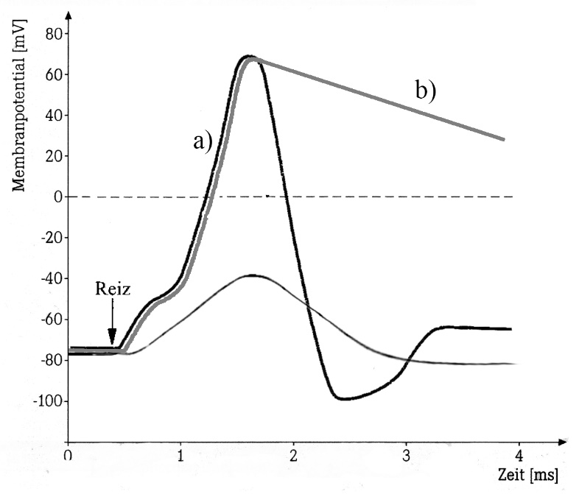
- siehe nebenstehende Abbildung, Kurve a)

- Da sich zwar das Membranpotenzial ändert, die Depolarisation aber nicht ausreicht, um den Schwellenwert zu überschreiten, muss der Einstrom der Na⁺-Ionen behindert sein. Dies zeigt Abbildung 2: Unter TTX-Einwirkung bei einer künstlichen Reizung erfolgt ein deutlich geringerer Natriumeinstrom in die Zelle als ohne TTX.
Diese unterschwellige Depolarisation reicht nicht aus, um ein Aktionspotenzial auszulösen.
Die Muskulatur erhält keine Impulse zur Kontraktion. Im Falle der hier betroffenen Atemmuskulatur kommt es zum Tod durch Ersticken.
Eine Hypothese zur Wirkung des Neurotoxins am Axon ist die Blockade der Na⁺-Kanäle, was durch die Darstellung in Abbildung 3 bestätigt wird.
Das TTX-Molekül passt genau in die Aussparung des Kanals.

- Einen möglichen Verlauf zeigt die obige Abbildung, Kurve b).
Das Dendrotoxin verhindert die Repolarisation, da die K⁺-Kanäle blockiert werden.
Diese Dauerdepolarisation führt letztendlich zu einer dauerhaften Erregung der Muskulatur. Dadurch verkrampfen sich die Muskeln und können ebenfalls nicht normal kontrahieren.

